***Système de Feedback sur Produits Numériques***

**Contexte et problématique :**

L'entreprise SaaS n'a actuellement aucun système structuré pour collecter les retours utilisateurs (notes et commentaires) sur ses produits numériques. Les feedbacks sont recueillis de manière informelle (emails, formulaires non centralisés), ce qui entraîne :

* Une gestion chaotique des retours
* Un traitement chronophage
* Des difficultés d'analyse pour l'amélioration des produits

**Solution proposée :**

Implémentation d'une API GraphQL moderne pour centraliser et automatiser la gestion des feedbacks. Cette solution permet :

**Fonctionnalités principales** :

* Soumission de feedbacks pour un produit spécifique
* Consultation des feedbacks avec filtres avancés (par produit, utilisateur, période, note)
* Analyse agrégée des données (moyennes des notes, statistiques)

**Entités :**

* Produit : id (entier), nom (chaîne), description (chaîne).
* **Utilisateur** : id (entier), nom (chaîne), email (chaîne)
* Feedback : id (entier), produitId (entier), note (entier, 1-5), commentaire (chaîne), date (date).

**Relations :**

* Un Utilisateur peut soumettre plusieurs Feedback .
* Un produit peut avoir plusieurs feedbacks
* Un feedback appartient à un seul produit et un seul utilisateur

**Diagrammes:**

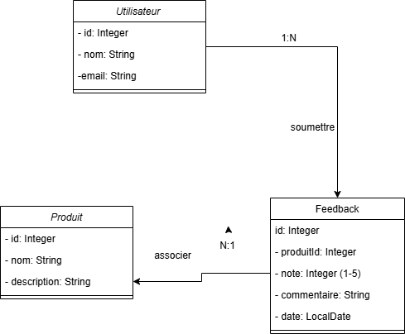

**Fonctionnalités du web service**

**Pour les utilisateurs** :

* Soumettre un feedback
* Consulter ses feedbacks historiques

**Pour l'entreprise** :

* Lister tous les feedbacks avec filtres
* Obtenir des statistiques par produit
* Gérer les produits (CRUD)

**Implémentation technique**

Architecture

* **Langage** : Nestjs
* **Interface** : API GraphQL
* **Base de données** : SQLite pour le prototypage (facilement migrable vers PostgreSQL/MySQL)

**Exemples d'utilisation**

Soumettre un feedback :

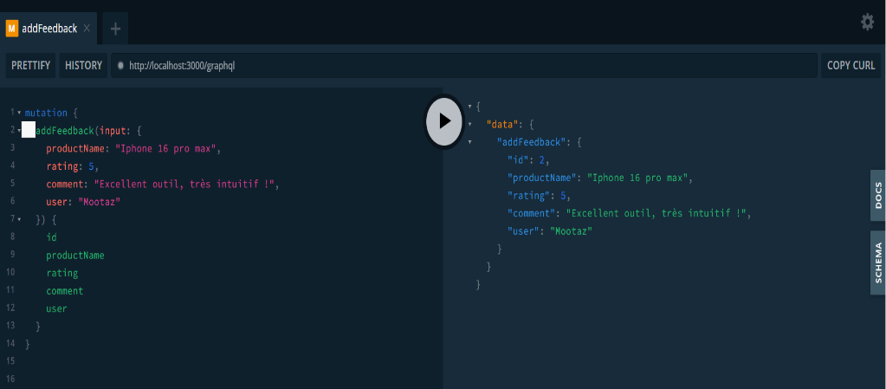

**Liste des feedbacks:**

